- Astigmatismo 0.75 ojo izquierdo y 0.25 ojo derecho Quiero lentes
- El ojo izquierdo ve con un tono cálido a comparación con el derecho Puedo convivir con eso
- Todo lo que hago foco no lo veo como una sola cosa sino que parece que tiembla o se ve doble, es como si el ojo derecho ve una cosa y el izquierdo otra y no juntan lo que están viendo. Esa sensación de temblar lo tengo también cuando pruebo cada ojo por separado pero el efecto de ver doble solo cuando veo con ambos Siento que esto se arregla con lentes ya que debe ser el astigmatismo.
- Mi ojo derecho tiene el siguiente problema y eso afecta al ver con ambos ojos: todo se triplica hacia como la siguiente imagen:
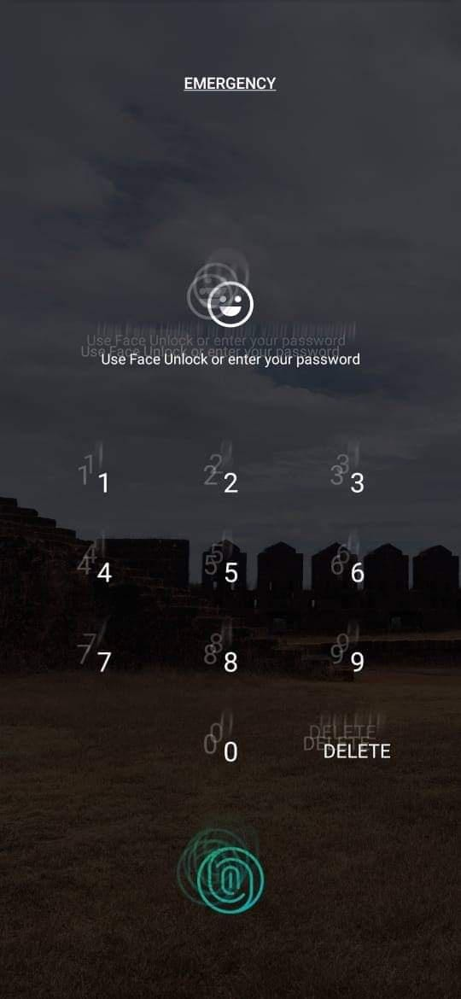
Con la diferencia que en mi caso se ve así de cerca:

Medio:

Lejos:


Motivos que encontré en internet:
1. Tamaño pupilar superior a la zona óptica del ICL: En ambientes de baja luz, la pupila se dilata superando el diámetro útil del lente (5.0 - 6.1 mm). Esto deja expuestos los bordes del ICL, generando refracciones asimétricas que causan la imagen fantasma.
2. Astigmatismo irregular corneal inducido (HOAs): La microincisión de la cirugía puede alterar la topografía de la córnea y generar Aberraciones de Alto Orden (como el efecto Coma). Esto distorsiona la luz, proyectando una sombra o duplicación debajo de los objetos.
3. Bóveda excesiva (High Vault) por mal tamaño del lente: Un ICL sobredimensionado se arquea en exceso (>750 micras) y empuja mecánicamente el iris desde atrás. Esto impide que la pupila se contraiga correctamente ante la luz, dejando el borde óptico expuesto.

